辽宁大学试卷分析报告

信息学 院（系） 2015---2016学年第 一学期

辽宁大学试卷分析报告
课程名称 | 操作系统 | 考试时间 | 2015年12月29日
任课教师 | 王妍 | 年级及专业 | 13级计算机（硬件）
命题教师 | 王妍 | 应考人数 | 63 | 实考人数 | 59
- 考试的主要内容：
1.操作系统中的1—7章基本知识点：包括基本概念、基本原理、算法等。
2.应用题中主要包括请求页式管理时逻辑地址到物理地址的转换，FAT表大小的计算，位示图需占字数的计算，页面置换算法，缺页率计算，磁盘移臂调度，UNIX系统文件混合索引分配方式时文件大小的计算等。
3．位示图算法的设计。
4．使用wait(),signal()原语设计数据采样与计算进程的同步算法。
5．在操作系统中为何引入进程概念，与程序的区别，SpooLing系统的
特点及组成，文件存储空间管理常用的方法、特点等。

- 考试题型及其分布：
1．单选题（10分）：包括第2，3，5，7章内容。
2. 名词解释（15分）：包括第1，2，5章内容。
3．简答（20分）：包括第2，3，5，7章内容。
4．计算应用题（42分）：包括第3，4，5，6章内容。
5．程序设计题（13分）：包括第2章内容。

卷面满分100分（*0.8），平时听课情况10分，实验和实验报告10分。

- 考试难易程度的分析：
试题基本按容易、较易、较难、难四个档次划分，试题覆盖到1—7章，重点对处理机管理、存储管理、设备管理、文件管理、作业管理中的重要概念、算法及其实现进行考察。

信息学 院（系） 2015--2016学年第 一学期
- 四、考试的成绩及其分布：
成绩分布图：
分数 | 人数 | 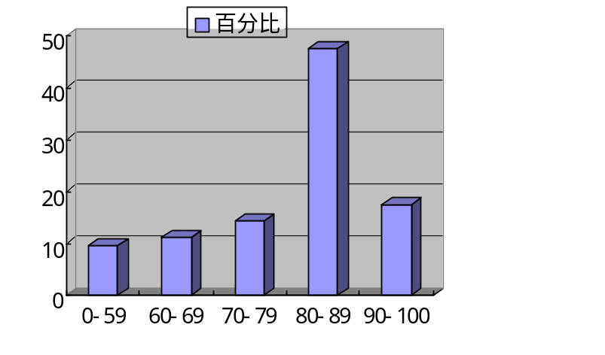百分比（％）
≤59 | 6 | 9.5
60－69 | 7 | 12.1
70－79 | 9 | 13.3
80－89 | 30 | 47.6
≥90 | 11 | 17.5

分析说明：
大部分学生基本掌握了操作系统教学大纲中规定的知识点。这门课也是比较抽象，内容较多，涉及程序设计，计算机原理，数据结构等多门课程的知识。这届学生出勤率高，上课效果非常好，经过认真的复习，成绩多集中在80~90这个分数段。

五、考试效果及存在的问题：
通过考试检查教学效果和学生接受这门知识的程度，从上述分析可看出，基本达到教学目的和要求。成绩不及格的学生大部分是重修的学生。

六、改进建议：
对重修学生应进行多方面教育。

试卷分析人：王妍

